Observacions microscòpiques

Alumne/a :____________________________________________________

Què anem a observar?

Observació:

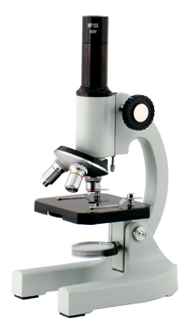

Explicació:

